Рабочая программа внеурочной деятельности
по спортивно-оздоровительному направлению:
«Волейбол» (2 часа в неделю)
Для обучающихся первых курсов ГПОУ ТО «Богородицкий политехнический колледж»
Разработка преподавателя физической культуры ГПОУ ТО «Богородицкий политехнический колледж» Галеевой Ольги Николаевны
Данная рабочая программа внеурочной деятельности разработана по ФГОС СПО, для обучающихся первых курсов ГПОУ ТО «Богородицкий политехнический колледж» и направлена на реализацию спортивно-оздоровительного направления.
Данная рабочая программа рассчитана на 34 учебных часа (занятия) из расчета 2 ч в неделю.
Программа реализуется на занятии, которое проводится один раз в неделю.
Сроки реализации рабочей программы: 1 учебный год (2022 - 2023)

ПОЯСНИТЕЛЬНАЯ ЗАПИСКА
Система физического воспитания в нашей стране имеет многолетний опыт становления и направлена на решение основных социально значимых задач: укрепление здоровья населения, физическое и двигательное развитие и воспитание высоких нравственных качеств.
Особое внимание уделяется подростковому возрасту, поскольку на этом этапе развития закладывается основа дальнейшего совершенствования и формируется потенциал физических возможностей, которые могут быть реализованы в различных сферах деятельности человека.
Обязательным компонентом ФГОС СПО является внеурочная деятельность. В проекте образовательных стандартов внеурочная деятельность рассматривается как специально организованная деятельность обучающихся в рамках вариативной части образовательного плана.
Цель организации внеурочной деятельности нашего колледжа в соответствии с ФГОС СПО - создание условий для достижения обучающимися необходимого для жизни в обществе социального опыта и формирования принимаемой обществом системы ценностей, создание условий для многогранного развития и социализации каждого обучающегося в свободное от учёбы время; создание воспитывающей среды, обеспечивающей активизацию социальных, интеллектуальных интересов обучающихся, развитие здоровой, творчески растущей личности, с формированной гражданской ответственностью и правовым самосознанием, подготовленной к жизнедеятельности в новых условиях, способной на социально значимую практическую деятельность, реализацию добровольческих инициатив.
Система физического воспитания, объединяющая урочные, внеклассные и внеколледжные формы занятий физическими упражнениями и спортом, должна создавать максимально благоприятные условия для раскрытия и развития не только физических, но и духовных способностей обучающихся, его самоопределения.
Внеурочная деятельность является частью всей учебно-воспитательной работы колледжа и занимает важное место в подготовке обучающихся к жизни.
Внеурочная деятельность школы направлена на достижение воспитательных результатов:
- приобретение обучающимися социального опыта;
- формирование положительного отношения к базовым общественным ценностям;
- приобретение обучающимися опыта самостоятельного общественного действия.
Рабочая программа внеурочной деятельности по спортивно-оздоровительной направленности «Волейбол» для обучающихся первых курсов ГПОУ ТО «Богородицкий политехнический колледж» составлена в соответствии с ФГОС СПО и разработана мною с учетом введения 1 часа на основе:
- «Комплексная программа физического воспитания уч-ся 1-11 классов», авторами - составителями которой являются доктор педагогических наук В.И. Лях и кандидат педагогических наук А.А. Зданевич; издательство «Просвещение», Москва – 2019 г.
-Примерной программы по физической культуре, авторской программы Т. С. Лисицкой, Л. А. Новиковой. (2020 г.)
-Закона Российской Федерации «Об образовании»;
-Федерального закона «О физической культуре и спорте»;
-Концепции духовно-нравственного развития и воспитания личности гражданина;
-Стратегии национальной безопасности Российской Федерации до 2025 г.;
-ФГОС СПО.
Особенностью данной программы является личностно-деятельный подход и здоровьесбережение в процессе обучения игры в волейбол.
Волейбол - один из наиболее массовых и любимых видов спорта у нас в стране. Занятия волейболом улучшают работу сердечно - сосудистой и дыхательной систем, укрепляют костную систему, развивают подвижность суставов.
Постоянное взаимодействие с мячом способствует улучшению периферического зрения, ориентировке в пространстве. Развивается двигательная реакция на зрительные и слуховые сигналы. Игра в волейбол требует от занимающихся максимального проявления физических возможностей, волевых усилий и умения пользоваться приобретенными навыками. Развивается чувство ответственности, коллективизма, скорость принятия решений, воспитываются чувства дружбы и товарищества, привычки подчинять свои действия интересам коллектива. Занятия волейболом способствуют развитию и совершенствованию у занимающихся основных физических качеств, формированию различных двигательных навыков, укреплению здоровья, занимающихся приучаются мобилизовать свои возможности, действовать с максимальным напряжением сил, преодолевать трудности, возникающие в ходе спортивной борьбы.
Соревновательный характер игры, самостоятельность тактических индивидуальных и групповых действий, непрерывное изменение обстановки, удача или неуспех вызывают у играющих проявление разнообразных чувств и переживаний. Высокий эмоциональный подъем поддерживает постоянную активность и интерес к игре.
Формируя на основе вышеперечисленного у обучаемых поведенческих установок, волейбол, как спортивная игра, своими техническими и методическими средствами эффективно позволяет обогатить внутренний мир ребенка, расширить его информированность в области оздоровления и развития организма.
Актуальность программы: для современных подростков, ведущих малоподвижный образ жизни, вовлечение их в различные секции в условиях агрессивной информационной среды, формирует позитивную психологию общения и коллективного взаимодействия, занятия в кружке, секции способствуют повышению самооценки, тренируясь в неформальной обстановке, в отличие от колледжа, где предъявляются строгие требования к дисциплине, подросток более раскрепощается, что раскрывает его скрытые возможности по формированию логического мышления.
Цель моей программы созвучна с целью работы колледжа по организации внеурочной деятельности обучающихся: овладение способами оздоровления и укрепления организма обучающихся посредством занятий волейболом, формировать у обучающихся убеждение в том, что забота человека о своём здоровье и физическом развитии является не только его личным делом, но и общественным долгом.
В соответствии с целью данной программы можно сформулировать три группы задач, направленных на достижение личностных, предметных и метапредметных результатов.
Основные задачи:
1.Оздоровительные задачи:
- Укрепление здоровья.
- Совершенствование физического развития.
- Создание условий для развития физических качеств, личностных качеств.
2.Образовательные задач:
- Обучение основам техники и тактики игры волейбол.
- Развитие основных физических качеств: силы, быстроты, выносливости, координации и гибкости.
- Формирование у занимающихся необходимых теоретических знаний в области физической культуры для самостоятельного использования их в повседневной жизни.
3.Воспитательные задачи:
- Формирование у занимающихся устойчивого интереса к занятиям волейболом.
- Воспитание моральных и волевых качеств.
- Развитие чувства коллективизма.
Внеурочная деятельность обучающихся, как и деятельность в рамках уроков, направлена на достижение результатов освоения общеобразовательной программы колледжа.
Особое внимание во ФГОС СПО акцентируется на достижении личностных и метапредметных результатов, что и определяет специфику внеурочной деятельности, в ходе которой обучающийся не только и даже не столько должен узнать, сколько научиться действовать, чувствовать, принимать решения и др.
Работа по внеурочной деятельности отличается большим многообразием форм, которые требуют от обучающихся проявления организованности, самодеятельности, инициативы, что способствует воспитанию организованных навыков, активности, находчивости.
Основными формами занятий являются: в форме урока, беседы, урок-соревнования, урок-марафон, игра, беседа, поход, экскурсия и т.п.).
Форма организации обучающихся на занятии: групповая с организацией индивидуальных форм работы внутри группы, в парах, подгрупповая.
Форма проведения занятий: практическое, комбинированное, соревновательное.
Осуществляемое в тесной связи с умственным, нравственным, эстетическим воспитанием и трудовым обучением, занятия по программе «Волейбол» содействуют всестороннему развитию обучающихся.
Программа внеурочной деятельности направлена на реализацию следующих принципов:
- принцип модификации, основанный на выборе средств, методов и форм организации занятий, учитывающих возрастно - половые и индивидуальные особенности обучающихся.
-принцип сознательности и активности, основанный на формирование у обучающихся осмысленного отношения к выполнению поставленных задач.
-принцип доступности, основанный на индивидуальном подходе к обучающимся, который создает благоприятные условия для развития личностных способностей.
- принцип последовательности обеспечивает перевод двигательного умения в двигательный навык.
Применяемые методы:
Словесные методы: объяснение, рассказ, беседа, и т.д.
Наглядные методы: показ упражнений, просмотр игр на дисках, слайдах и т.д.
Практические методы: метод упражнений и его варианты, метод многократного повторения упражнения, переменный, интегральный, игровой и соревновательный методы, круговой тренировки, дифференцированный.
Для реализации программы используются технологии:
Игровая
Группового взаимодействия
Личностно-ориентированная
Проблемного обучения
Проектная
Режим занятий: занятия по данной программе проводятся в форме урока, ограниченного временем (45мин) в системе целого учебного дня 2 раза в неделю.
Место проведения: спортивный зал колледжа, спортивная площадка.
Место программы в учебном плане.
Программа соответствует федеральному компоненту государственного образовательного стандарта СПО и представляет собой вариант программы организации внеурочной деятельности для обучающихся первых курсов ГПОУ ТО «Богородицкий политехнический колледж». Рассчитана на 34 учебных часа и предполагает равномерное распределение этих часов по неделям с целью проведение регулярных еженедельных внеурочных занятий с обучающимися.
В колледже предусмотрены все условия для реализации данной программы внеурочной деятельности. Составлено расписание, имеются спортивный зал, спортивная площадка, нужный инвентарь.
Предметные результаты освоения физической культуры:
•формирование знаний о волейболе и его роли в укреплении здоровья;
•знания о здоровом образе жизни, его связи с укреплением здоровья и профилактикой вредных привычек, о роли и месте физической культуры в организации здорового образа жизни;
•способность проявлять инициативу и творчество при организации совместных занятий физической культурой, доброжелательное и уважительное отношение к занимающимся, независимо от особенностей их здоровья, физической и технической подготовленности;
•умение оказывать помощь занимающимся при освоении новых двигательных действий, корректно объяснять и объективно оценивать технику их выполнения;
•способность проявлять дисциплинированность и уважительное отношение к сопернику в условиях игровой и соревновательной деятельности, соблюдать правила игры и соревнований.
•способность преодолевать трудности, выполнять учебные задания по технической и физической подготовке в полном объеме.
Метапредметные результаты освоения физической культуры:
Метапредметные результаты характеризуют уровень сформированности качественных универсальных способностей обучающихся, проявляющихся в активном применении знаний и умений в познавательной и предметно-практической деятельности.
Регулятивные ОУД:
-Определять и формировать цель деятельности с помощью учителя;
- Проговаривать последовательность действий во время занятий;
-Учиться работать по определенному алгоритму;
-Адекватно воспринимать оценку учителя.
Познавательные ОУД:
-Уметь делать выводы в результате совместной работы учителя и обучающихся;
-Определять наиболее эффективные способы достижения результата;
-Активно включаться в процесс по выполнению заданий;
-Выражать творческое отношение к выполнению заданий.
Коммуникативные ОУД:
-Умение оформлять свои мысли в устной форме;
-Слушать и понимать речь других;
-Учиться работать в паре, группе, выполнять различные роли;
-Участвовать в коллективном обсуждении.
Личностные результаты освоения предмета физической культуры:
- воспитание российской гражданской идентичности: патриотизма, любви и уважения к Отечеству, чувства гордости за свою Родину;
- в формирование ответственного отношения к учению, готовности и способности обучающихся к саморазвитию и самообразованию с учётом устойчивых познавательных интересов;
- развитие морального сознания и компетентности в решении моральных проблем на основе личностного выбора, формирование нравственных чувств и нравственного поведения, осознанного и ответственного отношения к собственным поступкам;
- формирование коммуникативной компетентности в общении и сотрудничестве со сверстниками, взрослыми в процессе образовательной, общественно-полезной, учебно-исследовательской, творческой и других видов деятельности;
Реализация программы «Волейбол» - это не только овладение техникой и тактикой игры, но и воспитание качеств личности:
- мгновенно оценивать обстановку;
- действовать инициативно, находчиво и быстро в любой игровой ситуации;
-проявления высокой самостоятельности;
- умение управлять эмоциями, не терять контроля за своими действиями;
-умение работать в группе и подчинять свои интересы коллективу, что способствует
социализации обучающихся.
Формы и способы проверки результативности
Программа предусматривает промежуточную и итоговую аттестацию результатов
обучающихся.
В начале года проводится входное тестирование. Промежуточная аттестация проводится в виде текущего контроля в течение всего учебного года. Она предусматривает 1 раз в полгода зачетное занятие по общей и специальной физической подготовке при выполнении контрольных упражнений.
Итоговая аттестация проводится в конце года обучения и предполагает зачет в форме сдачи контрольных тестов и игры в волейбол. Итоговый контроль проводится с целью определения степени достижения результатов обучения и получения сведений для совершенствования программы и методов обучения.
Ожидаемые результаты
По окончании обучения, обучающиеся должны
знать:
- Основы истории развития волейбола в России.
- Сведения о строении и функциях организма человека.
- Правила игры в волейбол.
- Особенности развития физических способностей на занятиях.
уметь:
- выполнять бег 30 м на время.
- выполнять прыжок в длину с места.
- выполнять кросс без учета времени.
- выполнять поднимание туловища за 30 сек.
- выполнять бег 30 м /5х6/
- Выполнять передачи сверху и снизу в паре.
- Выполнять подачи мяча в площадку с 4-6м.
Контрольные нормативы по внеурочной деятельности для обучающихся первых курсов ГПОУ ТО «Богородицкий политехнический колледж»
№ п/п | Контрольные  упражнения | Обучающиеся первых курсов
 |  | девушки | юноши
 | оценка | 5 | 4 | 3 | 5 | 4 | 3
1 | Бег 30м с высокого старта (с) | 6,0 | 6,2 | 6,5 | 5,7 | 5,9 | 6,1
2 | Поднятие туловища из положения лежа за 30 с | 18 | 13 | 8 | 22 | 17 | 13
3 | Прыжок в длину с места (см) | 185 | 165 | 150 | 190 | 175 | 160
4 | Кросс без учета времени | 500 м | 1000м
5 | Бег 30м (6х5) (с) | 11.8 | 12,1 | 12,4 | 11,5 | 11,8 | 12.0

Учебный план
Годовое планирование учебно-тренировочного материала
 | Содержание | Всего часов | Количество часов
 |  |  | теория | практика
1 | Введение | В процессе занятий
2 | Освоение элементов техники игры в волейбол | 15 | 2 | 13
3 | Организация деятельности по общефизической подготовке  подготовка | 7 | 1 | 6
4 | Организация деятельности по специально физической подготовке | 7 | 1 | 6
5 | Подвижные и спортивные игры –условие повышения мотивации к занятиям в спортивной секции | 5 | 1 | 4
 | итого | 34 | 5 | 29
Содержание программного материала
Введение:
- Основы истории развития волейбола в России;
- Сведения о строении и функциях организма человека;
- Правила игры в волейбол (пионербол);
- Основы техники и тактики волейбола.
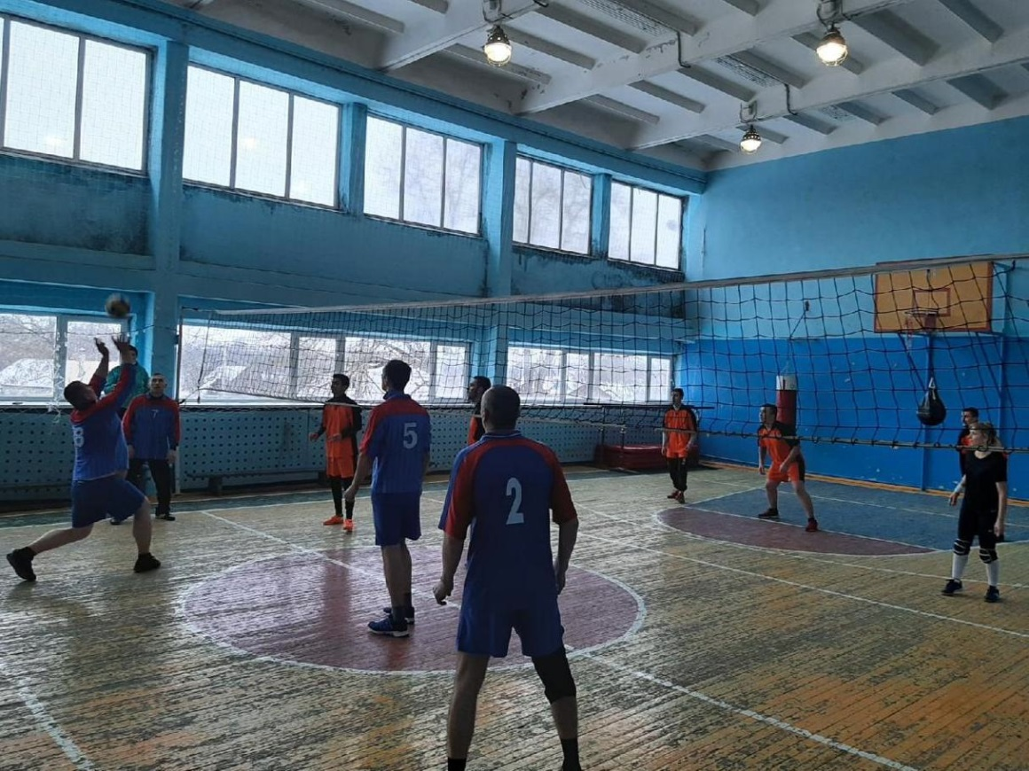
Освоение элементов техники игры в волейбол:
- Перемещения и стойки, скачек вперед, остановка прыжком, сочетание способов перемещений и остановок;
- Передачи и приемы мяча сверху и снизу на месте, в движении, в стену, передачи мяча над собой;
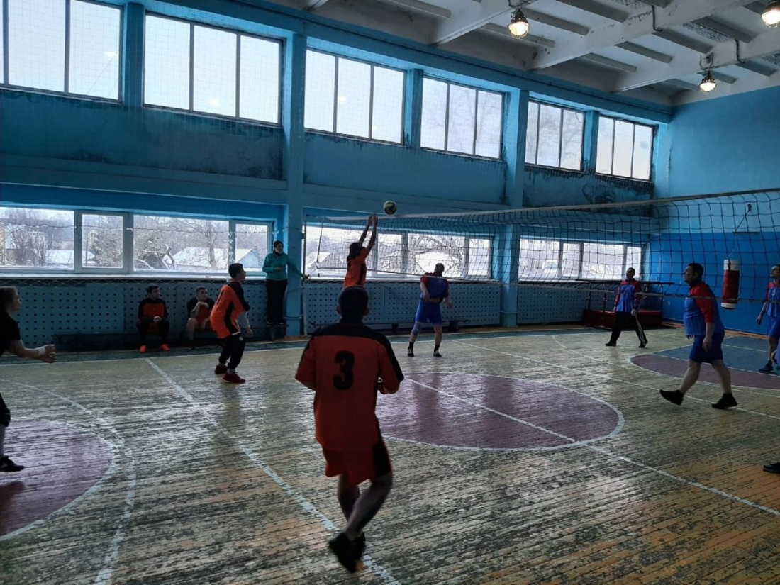
- Нижняя прямая подача;
- Отбивание мяча через сетку в непосредственной близости от нее, отбивание мяча с собственного подбрасывания;
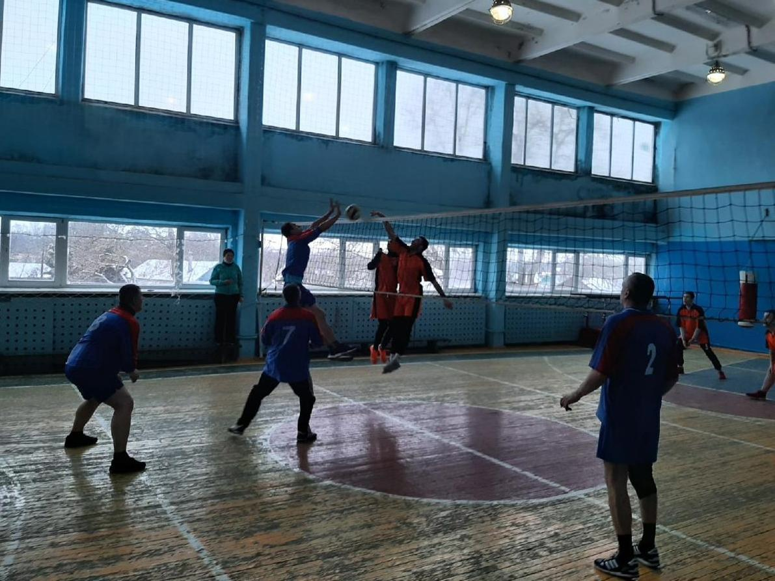
-Взаимодействие игроков у сетки.
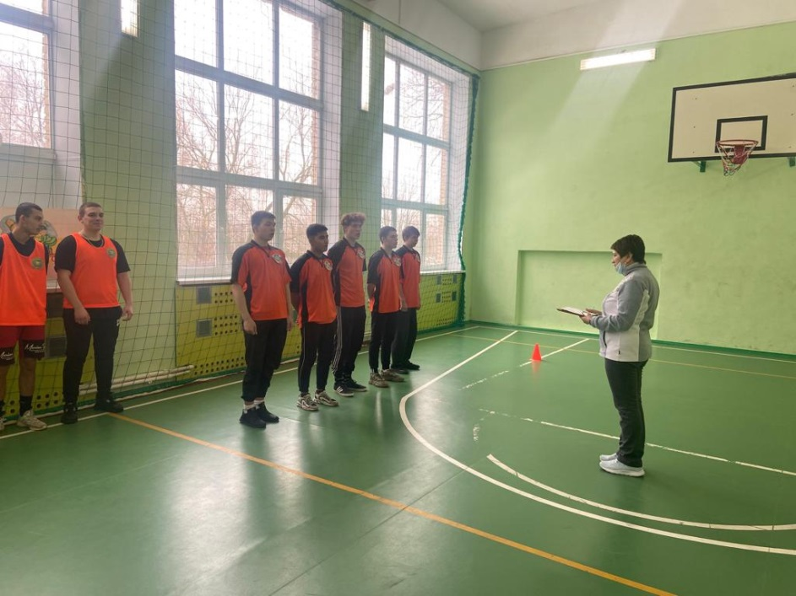
Общефизическая подготовка:
- Строевые упражнения;
- Гимнастические упражнения;
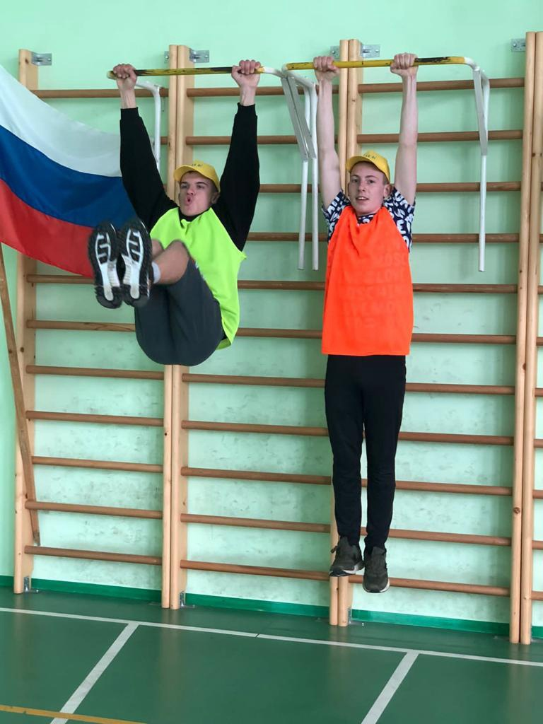
- Легкоатлетические упражнения;
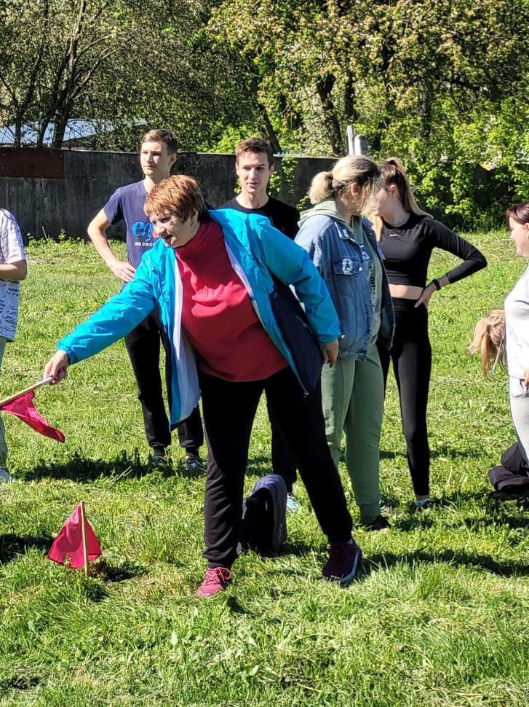
- Подвижные и спортивные игры.
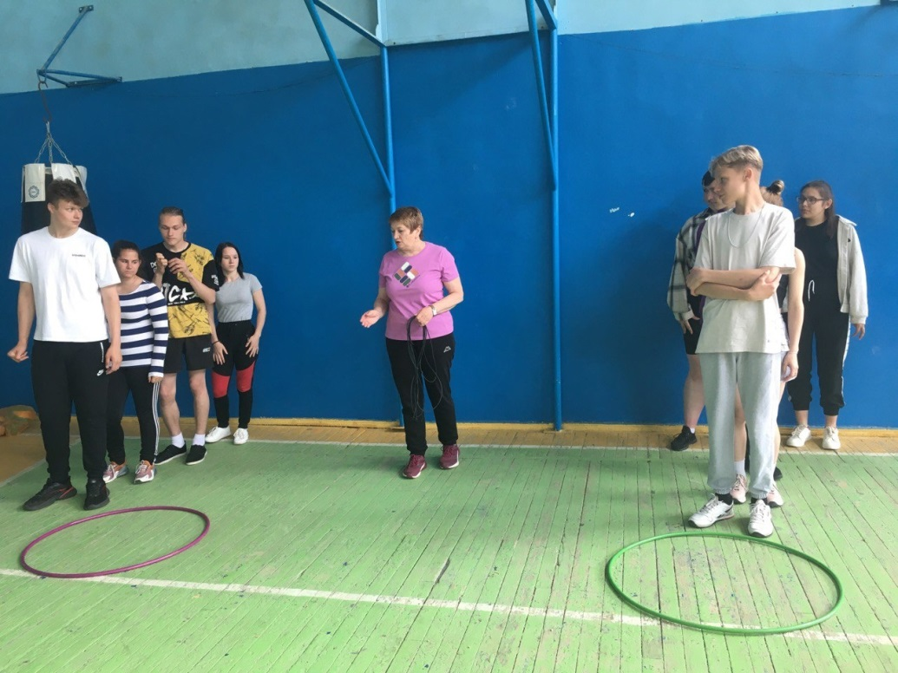
Специальная физическая подготовка:
- Упражнения для привития навыков быстроты ответных действий;
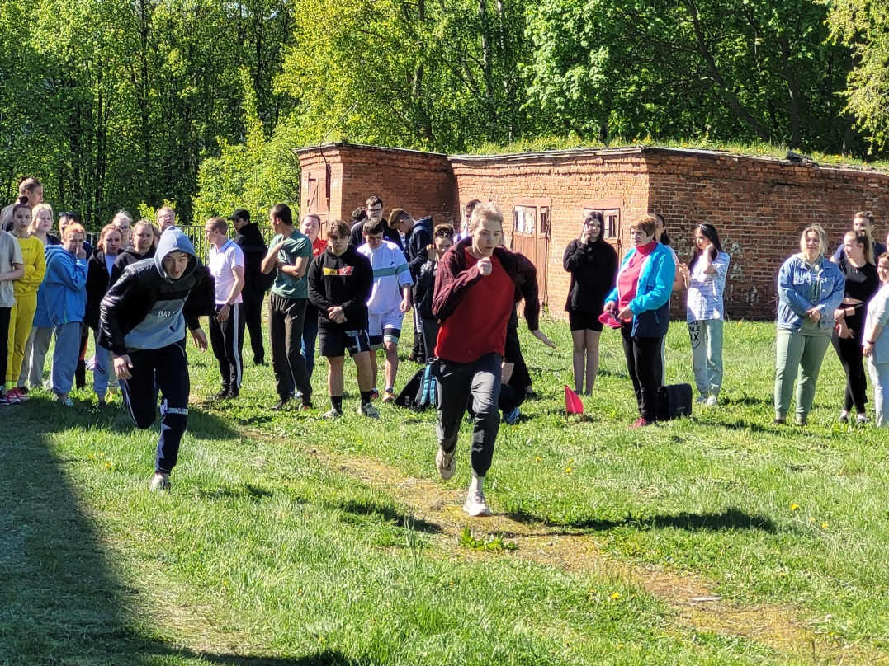
- Упражнения для развития прыгучести, ловкости, координации движений, специальной выносливости, упражнения силовой подготовки, упражнения для развития гибкости;
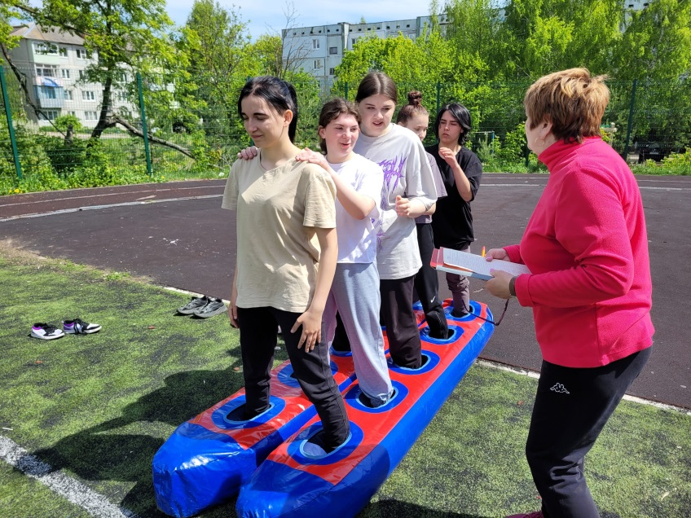
- Упражнения для развития качеств, необходимых при приемах и передачах мяча;
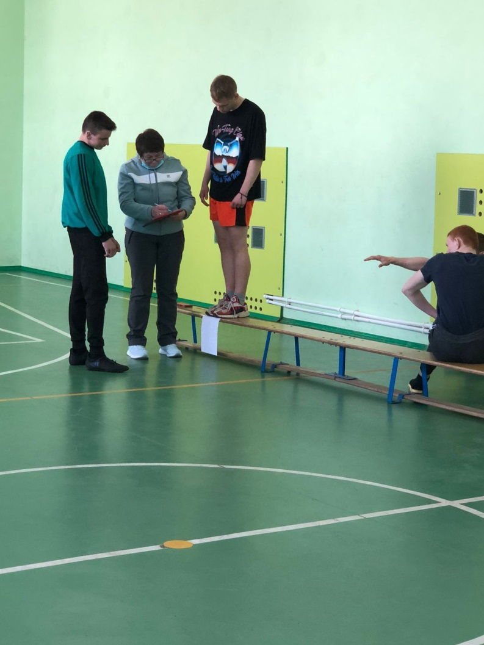
- Упражнения для развития качеств, необходимых при выполнении подач мяча;
Контрольные испытания:
1.Бег 30 м на скорость. Упражнение выполняется в парах на беговой дорожке с высокого старта.
2.Поднимание туловища из положения лежа на спине за 30 сек. Упражнение начинать из положения сидя, ногами упираться в мат / ноги не держать/, руки за головой. По сигналу туловище опустить на мат, голову, лопатки положить на мат. Поднимая туловище локтями коснуться коленей. Стопы от пола не отрывать.
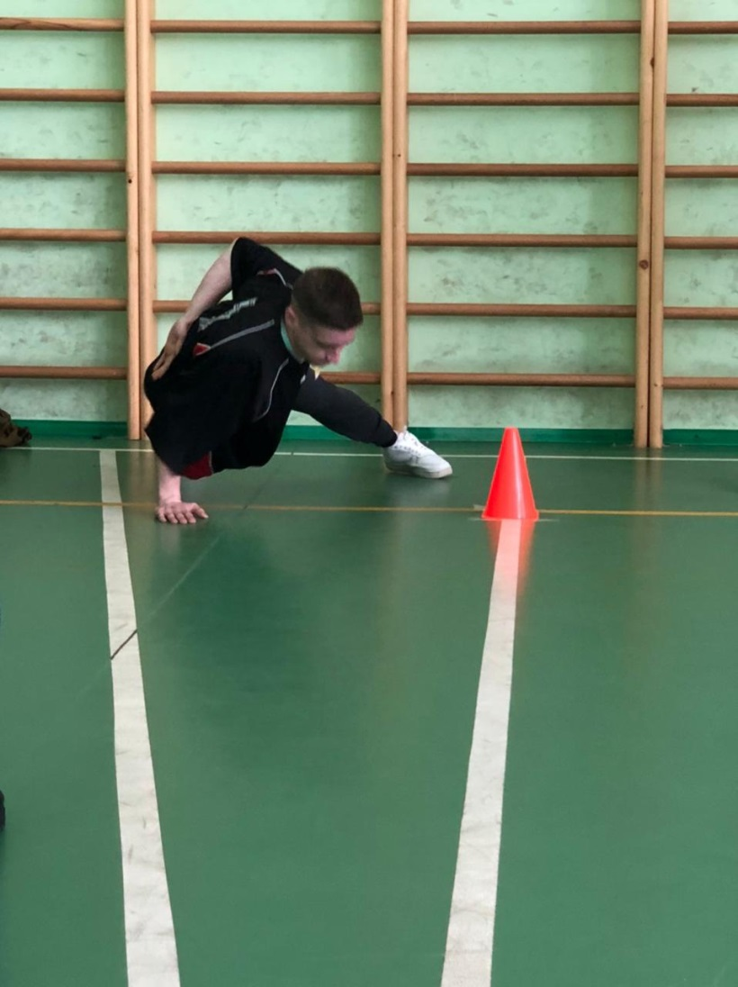
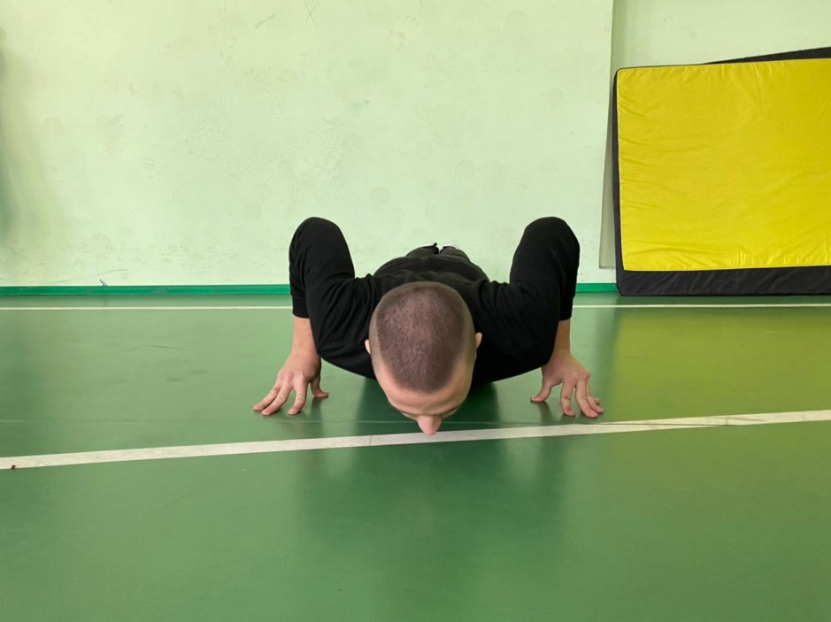
3. Прыжок в длину с места. Замер делается от контрольной линии до ближайшего к ней следа испытуемою при приземлении. Из трех попыток учитывается лучший результат.
4. Кросс. Бег выполняется в группе без учета времени.
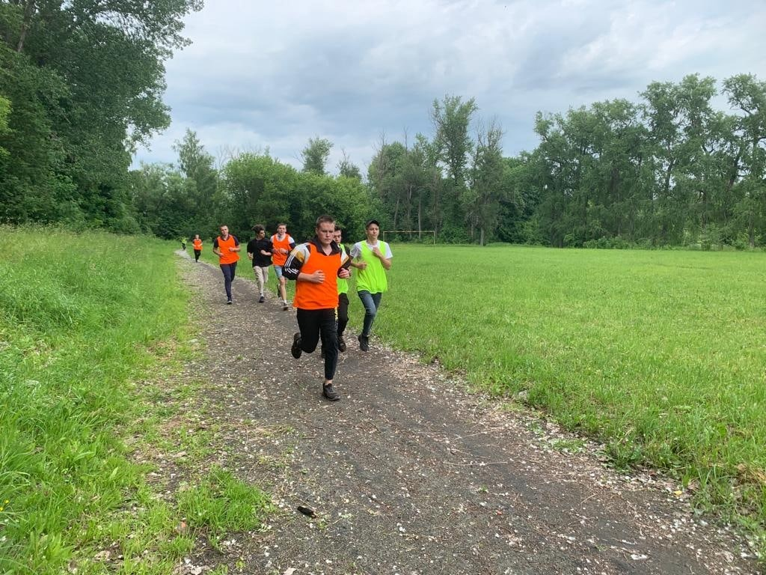
5. Бег 30 м ( 5х6м). На расстоянии 6 м чертятся две линии - стартовая и контрольная. По зрительному сигналу учащийся бежит, преодолевая расстояние 6 м пять раз. При изменении движения в обратном направлении обе ноги испытуемого должны пересечь линию.
6. Испытания на точность передачи в паре. Каждый обучающийся выполняет по 10 передач учитывается количественная и качественная сторона исполнения.
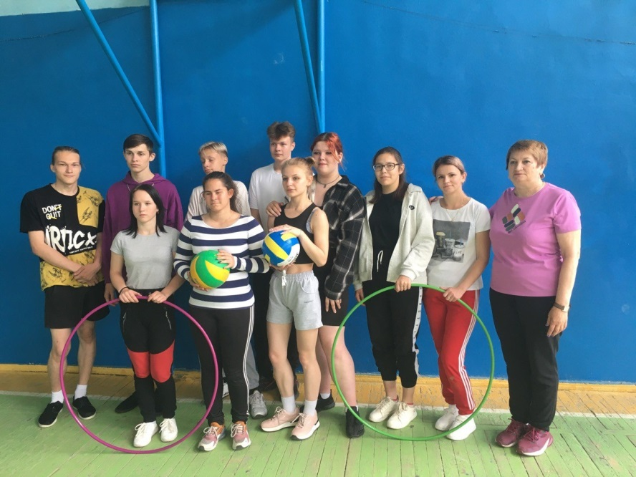
7.Испытания на точность подач - основные требования: нижняя прямая подача с 4-6 м в площадку.
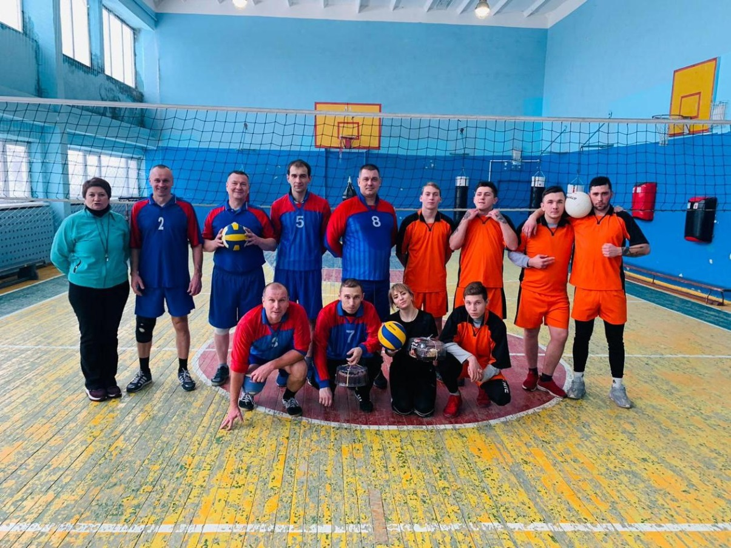

Календарно-тематическое планирование

№п/п | Тема занятия | Основные виды деятельности учащихся | Кол-во часов | ОУД | Дата  план |  |  | Дата  факт.
1. | Техника безопасности. Волейбол –история развития. Контрольные испытания. | Повороты, разновидность ходьбы, бега, упр. на осанку, стойка волейболиста. Подвижные игры. | 1 | Р.: применять правила подбора одежды для занятий волейболом.  П.: моделировать технику действий и приемов волейболиста.  К.: соблюдать правила безопасности.
2. | Разучивание приема и передачи мяча над собой. | Разновидности бега и ходьбы. Повороты. Остановки. Прием и передачи мяча сверху над собой с отскоком от пола. Передачи мяча в парах. Подвижные игры. | 2 | Р: – сличать способ действия и его результат с заданным эталоном с целью обнаружения отклонений и отличий от эталона.  П: – выбирать наиболее эффективные способы решения задач.  К: -задавать вопросы, обращаться за помощью; определять общую цель и пути ее достижения
3. | Прием и передачи мяча сверху в парах. | Бег с ускорением. Прием и передачи мяча сверху над собой с отскоком от пола. Прием и передачи мяча сверху в парах.  Подвижные игры. | 2 | Р: – сличать способ действия и его результат с заданным эталоном с целью обнаружения отклонений и отличий от эталона.  П: – выбирать наиболее эффективные способы решения задач.  К: -задавать вопросы, обращаться за помощью; определять общую цель и пути ее достижения
4. | Влияние физических упражнений на организм человека. Нижняя прямая подача с 5-6м. | Беговые упражнения, метания. ОРУ. Специально прыжковые упражнения, Нижняя прямая подача с 5-6м. Передачи мяча сверху через сетку. Пионербол | 2 | Р: выполнять игровые упражнения в различных формах занятий физической культурой.  П.: применять игровые упражнения  для развития физических качеств.  К.: взаимодействовать со сверстниками в процессе совместного освоения упражнений
5. | Подвижные игры. | Бег в медленном темпе. Передачи мяча сверху в парах. Пионербол с 4-мя мячами. | 2 | Р.: уважительно относиться к партнеру.  П.: моделировать технику игровых действий и приемов.  К.: взаимодействовать со сверстниками в процессе совместного освоения технический действий волейбола.
6. | Эстафеты с элементами волейбола. | Разновидность прыжков. ОРУ. Специально прыжковые упражнения. Прием и передачи мяча сверху во встречных колоннах. | 2 | Р.: уважительно относиться к партнеру.  П.: моделировать технику игровых действий и приемов.  К.: взаимодействовать со сверстниками в процессе совместного освоения технический действий волейбола.
7. | Правила игры в волейбол. Учебная игра. | Разновидности бега и ходьбы. Повороты. Остановки. Прием мяча снизу в парах. Прием и передачи мяча сверху. | 2 | Р.: выполнять правила игры.  П.: моделировать технику игровых действий и приемов, варьировать ее в зависимости от ситуаций и условий.  К.: соблюдать правила безопасности.
8. | Передачи мяча сверху через сетку со сменой мест. Подачи мяча с 3-5 м. | Гимнастические упражнения, подвижные игры. Передачи мяча сверху через сетку со сменой мест. Подачи мяча с 3-5 м. | 2 | Р.: уважительно относиться к партнеру.  П.: моделировать технику игровых действий и приемов.  К.: взаимодействовать со сверстниками в процессе совместного освоения технический действий волейбола.
9. | Передачи мяча сверху в стену. Подвижные игры. | Упражнения для развития быстроты реакции. Челночный бег Передачи мяча сверху в стену. Подвижные игры. | 2 | Р.: организовывать со сверстниками совместные занятия по подвижным играм и игровым упражнениям, приближенным к содержанию разучиваемой игры.  П.: осуществлять помощь в судействе.  К.: комплектовать команды, подготовка мест проведения игры.
10. | Подвижные игры, эстафеты с элементами гимнастики и волейбола. Передачи мяча в колоннах. Учебная игра. | Медленный бег, разновидность бега. ОРУ Толчок с двух ног с места, в движении. Подвижные игры. Остановки прыжком и шагом. Повторный бег. Передачи мяча в колоннах. Учебная игра | 2 | Р.: уважительно относиться к партнеру.  П.: моделировать технику игровых действий и приемов.  К.: взаимодействовать со сверстниками в процессе совместного освоения технических действий волейбола.
11. | Подачи мяча. Пионербол с элементами волейбола. | Разновидности бега и ходьбы. Повороты. Остановки. Передачи через сетку во встречных колоннах. | 2 | Р.: выполнять правила игры.  П.: моделировать технику игровых действий и приемов, варьировать ее в зависимости от ситуаций и условий.  К.: соблюдать правила безопасности.
12. | Подвижные игры, эстафеты с элементами волейбола. | Разновидность прыжков. ОРУ. Специально прыжковые упражнения, подвижные игры | 2 | Р.: уважительно относиться к партнеру.  П.: моделировать технику игровых действий и приемов.  К.: взаимодействовать со сверстниками в процессе совместного освоения технический действий волейбола.
13. | Отбивание мяча через сетку в непосредственной близости от нее. | Разновидности бега и ходьбы. Повороты. Остановки. Прием и передачи мяча снизу через сетку. Подвижные игры. | 2 | Р.: уважительно относиться к партнеру.  П.: моделировать технику игровых действий и приемов.  К.: взаимодействовать со сверстниками в процессе совместного освоения технический действий волейбола.
14. | Прием и передачи мяча сверху и снизу. | Бег. Ходьба. Челночный бег. ОРУ. Прием и передачи мяча сверху и снизу. Подвижные игры. Пионербол с элементами волейбола. | 2 | Р.: организовывать со сверстниками совместные занятия по подвижным играм и игровым упражнениям, приближенным к содержанию разучиваемой игры.  П.: осуществлять помощь в судействе.  К.: комплектовать команды, подготовка мест проведения игры.
15. | Передачи мяча сверху в стену. Подачи мяча. | Разновидности ходьбы и бега. Гимнастические упражнения. Передачи мяча сверху в стену. Подачи мяча. Подвижные игры. | 2 | Р.: организовывать со сверстниками совместные занятия по подвижным играм и игровым упражнениям, приближенным к содержанию разучиваемой игры.  П.: осуществлять помощь в судействе.  К.: комплектовать команды, подготовка мест проведения игры.
16. | Передачи мяча сверху и снизу в парах. | Прыжковые упражнения. Прыжок с места. Передачи мяча сверху и снизу в парах. Пионербол с элементами волейбола. | 2 | Р.: выполнять правила игры.  П.: моделировать технику игровых действий и приемов, варьировать ее в зависимости от ситуаций и условий.  К.: соблюдать правила безопасности.
17. | Подачи мяча. | Передвижения в стойке волейболиста.  Разновидность прыжков. Подачи мяча. Подвижные игры. | 1 | Р.: уважительно относиться к партнеру.  П.: моделировать технику игровых действий и приемов.  К.: взаимодействовать со сверстниками в процессе совместного освоения технический действий волейбола.
18. | Подвижные игры, эстафеты с элементами гимнастики и волейбола. | Медленный бег, разновидность бега, ОРУ. Толчок с двух ног с места, в движении, подвижные игры, эстафеты с элементами гимнастики и волейбола. | 2 | Р.: организовывать со сверстниками совместные занятия по подвижным играм и игровым упражнениям, приближенным к содержанию разучиваемой игры.  П.: осуществлять помощь в судействе.  К.: комплектовать команды, подготовка мест проведения игры.

СПИСОК ИСПОЛЬЗУЕМОЙ ЛИТЕРАТУРЫ
1. Стандарт общего образования по физической культуре.
2. Лях В.И., Зданевич А.А. Комплексная программа физического воспитания учащихся 1–11-х классов. – М.: Просвещение, 2019.
3.Примерные программы внеурочной деятельности. Среднее профессиональное образование. Под редакцией В.А. Горского. 2-е издание Москва «Просвещение» 2020.
4.Внеурочная деятельность школьников. Методический конструктор. Пособие для учителя. Москва «Просвещение» 2019
5.Внеурочная деятельность учащихся. Волейбол.- Г.А. Колодницкий, В.С.Кузнецов, Москва «Просвещение» 2020 г.
6.Формирование универсальных учебных действий в основной школе: от действия к мысли. Система заданий. Москва «Просвещение» 2019
7.Методический журнал «Физическая культура в школе»
Дополнительная литература для учителя:
1. Методика обучения предачи мяча двумя руками сверху в волейболе. Учебное пособие. Госкомспорт РФ. Е.Кириллов. Чайковский-2018 г.
2. Методика обучения предачи мяча двумя руками снизу в волейболе. Учебное пособие. Госкомспорт РФ. Е.Кириллов. Чайковский-2018 г.
3. Практическое руководство для начинающих. Волейбол: шаги к успеху. Б.Л.Виера, Б.Д.Фергюсон. М-2018 г.
4.Физическая культура 1-11 классы, Учебник для общеобразовательных учреждений под редакцией М.Я.Виленского Рекомендовано Министерством образования и науки Российской Федерации, 6-е издание, Москва «Просвещение» 2019.
Дополнительная литература для обучающихся:
Научно-популярная и художественная литература по физической культуре, спорту.
Олимпийский учебник.
Материально-техническое обеспечение занятий
Для проведения занятий в секции волейбола необходимо иметь следующее
оборудование и инвентарь:
1. Сетка волейбольная 2 штуки
2. Мячи волейбольные 15 штук
3. Гимнастическая стенка 6 пролетов
4. Гимнастические маты 4 штуки
5. Скакалки 12 штук
6. Мячи набивные (масса 1кг) 5 штук
7. Рулетка измерительная 1 штука
8.Аптечка

